Phòng ngừa tai nạn vũ khí cháy nổ và các chất độc hại
1. Em hiểu thế nào là vũ khí ; chất cháy, nổ và chất độc hại?
........................................................................................................
........................................................................................................
2. Em hãy cho biết một số hoá chất có thể gây nguy hiểm cho con người.
........................................................................................................
........................................................................................................
3. Hãy nêu những hiểm hoạ do vũ khí, cháy, nổ và chất độc hại đã gây ra cho con người.
........................................................................................................
........................................................................................................
4. Nhà nước ta đã ban hành những quy định gì để phòng ngừa, hạn chế những hiểm hoạ do vũ khí, cháy, nổ và chất độc hại gây ra ?
........................................................................................................
........................................................................................................
5. Theo em, điều gì sẽ xảy ra nếu :
A. Mọi người được quyền tự do sử dụng vũ khí.
B. Mọi người được tự do đốt pháo trong các ngày lễ, tết.
C. Tự do mua, bán, sản xuất các chất gây nổ, chất phóng xạ.
D. Những người buôn bán, chế biến thực phẩm không tuân thủ những quy định về vệ sinh an toàn thực phẩm.
E. Đốt rừng làm rẫy tràn lan.
F. Hút thuốc, đốt lửa, nấu ăn gần nơi chứa xăng dầu.
G. Báo cháy giả.
H. Nếu Nhà nước không ban hành những quy định về phòng ngừạ tai nạn vũ khí, cháy, nổ và các chất độc hại.
6. Kể lại một số sự kiện thương tâm về các tai nạn do cháy, nổ gây ra làm chấn động cả nước, làm tổn hại nghiêm trọng đến tài sản và tính mạng của con người trong những năm gần đây.
........................................................................................................
........................................................................................................
7. Hai bạn Thành và Tuấn cùng học chung lớp 8.
Nhà Thành có cây súng săn thú nên Thành rủ Tuân đi săn. Tuấn nói :
- Bọn mình chưa đủ tuổi để sử dụng súng săn.
- Chúng mình sẽ xin giấy phép của cơ quan công an.
Hai bạn làm như vậy có đúng không ? Em hãy giải thích cho hai bạn hiểu về những quy định khi sử dụng súng săn.
........................................................................................................
........................................................................................................
8. Em hãy viết lại số điện thoại báo cháy và số điện thoại cấp cứu tai nạn và cho biết chúng ta được sử dụng khi nào ? Nếu sử dụng không đúng có ảnh hưởng gì không ?
........................................................................................................
........................................................................................................
9. Học sinh chúng ta cần phải làm gì để góp phần phòng ngừa các tai nạn vũ khí, cháy, nổ và các chất độc hại gây ra.
........................................................................................................
........................................................................................................
Tài liêu tham khảo
VỤ NỔ TÀU HOẢ ở NƯỚC CỘNG HOÀ DÂN CHỦ NHÂN DÂN TRIỀU TIÊN - MỘT TAI NẠN THẢM KHỐC DO LỖI BẤT CẨN CỦA CON NGƯỜI
Ngày 22 - 4 - 2004, hai đoàn tàu chở dầu và khí đốt hoá lỏng (chứa những chất dễ gây cháy, nổ) đã đâm vào nhau tại một nhà ga ở tỉnh Ry-ông-chông thuộc nước Cộng hoà dân chủ nhân dân Triều Tiên. Nguyên nhân vụ nổ này theo tuyên bố của Hãng Thông tấn trung ương Triều Tiên KCNA là do “lỗi bất cẩn của con người” trong việc vận chuyển các chất dễ gây cháy nổ.
Ngày 24 - 4 - 2004, các nhân viên cứu trợ quốc tế đã được phép tiếp cận hiện trường vụ nổ tàu khủng khiếp này, họ đã chứng kiến một cảnh tượng hoang tàn trên một khu vực rộng lớn. Theo thông báo chính thức của Tổ chức Chữ thập đỏ, tính đến ngày 25 - 4 có 154 người thiệt mạng và khoảng 1.300 người bị thương, 8.000 ngôi nhà và các phòng ở bị phá huỷ hoặc hư hỏng nặng, trong đó có 12 toà nhà công cộng bị đánh sập hoàn toàn. Vụ nổ còn làm tốc mái và vỡ cửa kính của nhiều toà nhà trong vùng bán kính hàng trăm mét. Tất cả cấu trúc, gồm : nhà cửa, cây cối,... trong vòng bán kính 160m đều bị san phẳng và người nào sống trong khu vực này đều không thể chịu đựng được sức ép do vụ nổ gây ra. Sức công phá của vụ nổ đã tạo ra hai hố sâu tới 8m, rộng 10m. Điều hết sức đau lòng là trong số những nạn nhân thiệt mạng có tới gần một nửa là trẻ em. 76 học sinh của một ngôi trường nằm trên một đường phố đông dân gần khu vực nhà ga đã không còn cơ hội trở về nhà.
Tai nạn thảm khốc trên khiến các em liên tưởng gì đến việc thực hiện những quy định về phòng, ngừa tai nạn vũ khí, cháy, nổ và các chất độc hại tại nước ta ?
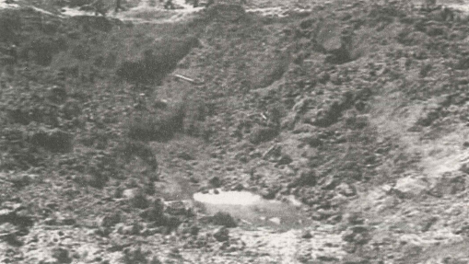
Hình 1. Sức công phá của vụ nổ đã tạo ra hố sâu tới 8m.

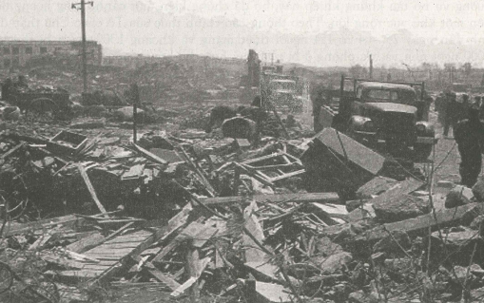
Hình 2. Khung cảnh bị tàn phá sau vụ nổ.

